- OBJETO DEL PROCESO

33400C0252 REALIZAR CONTROL DE VEGETACIÓN MEDIANTE PODA Y/O TALA DE INDIVIDUOS ARBÓREOS Y LA RESPECTIVA COMPENSACION FORESTAL POR LOTES AEROPUERTOS DIRECCION REGIONAL OCCIDENTE

- OBLIGACIONES ESPECÍFICAS DEL CONTRATISTA

- Dar cumplimiento de todas las especificaciones y condiciones técnicas descritas en el Formato No. 8 Especificaciones Técnicas, en el lugar y plazos establecidos en el contrato.
- Cumplir con el alcance y descripción del factor técnico ofrecido y sobre el cual fue objeto de asignación de puntaje en el proceso de selección.
- Asumir el costo de la carnetización de todo el personal que vincule para el cumplimiento del contrato, conforme al procedimiento que le señale la administración del aeropuerto. La administración del aeropuerto dará la información sobre el precio de este servicio.
- Se compromete para con la AEROCIVIL a pagar a su personal los salarios, prestaciones sociales y demás emolumentos que se deriven de la ejecución del presente contrato de conformidad con lo establecido en las normas que regulan la materia, así como cumplir con las demás disposiciones laborales aplicables.
- Se compromete a tener vinculados a sus empleados permanentemente y mientras dure la ejecución del contrato a los sistemas de previsión social, salud, pensión y riesgos profesionales, de conformidad con lo establecido en la Ley 100 de 1993, la Ley 797 de 2002, el Decreto 1295 de 1994 y demás normas que regulen la materia, al pago de contribuciones parafiscales, y a salir al saneamiento y defensa de los derechos de la Aerocivil, en el evento de reclamaciones de terceros por causa o con ocasión de la prestación de los servicios.
- Está obligado a responder a la AEROCIVIL por las eventuales reclamaciones laborales derivadas de la ejecución del contrato; así como por los perjuicios que por motivo de su negligencia, imprudencia o impericia se causen a las personas y/o los bienes de la AEROCIVIL o de terceros con ocasión de la ejecución del contrato.
- Colocar las respectivas señales de seguridad con el fin de evitar posibles accidentes.
- Mantener en perfecto estado de aseo y orden el área de trabajo y las zonas aledañas a las mismas.
- Implementar y hacer seguimiento a un programa HSSE, para todo el personal involucrado en la ejecución del contrato.
- Cumplir con los protocolos de bioseguridad establecidos por el Gobierno Nacional y la entidad para combatir el COVID 19, sin costo adicional para la entidad.
- Asumir los riesgos a su cargo, conforme a la distribución de los mismos contenidos en el Formato No. 9 Matriz de Riesgos.
- Dar a conocer a la AEROCIVIL cualquier reclamación que indirecta o directamente pueda tener algún efecto sobre el objeto del contrato o sobre sus obligaciones.
- Cumplir con el plan de garantías ofertadas.
- Responder ante AEROCIVIL por las fallas que le sean atribuibles respecto del objeto del presente contrato y los demás documentos vinculantes del proceso.

- CARACTERÍSTICAS, ACTIVIDADES Y REQUERIMIENTOS TÉCNICOS

Basado en las exigencia o recomendaciones que se hacen en la GUÍA PARA EL USO DE SUELOS EN ÁREAS ALEDAÑAS A AEROPUERTOS, en el capítulo 7.2 RESTRICCIÓN Y ELIMINACIÓN DE INFRAESTRUCTURA COMO OBSTÁCULOS FÍSICOS A LA AERONAVEGACIÓN, la cual cita que:

Con el objetivo de garantizar la seguridad de las operaciones aéreas, el espacio aéreo en los alrededores de los aeropuertos debe mantenerse libre de obstáculos, razón por la cual la Aeronáutica Civil ejerce control sobre las áreas de despeje o superficies limitadoras de obstáculos de cada aeródromo, zonas que marcan los límites hasta donde los objetos pueden proyectarse en el espacio aéreo.

La proyección en áreas próximas al aeropuerto de estructuras de considerable altura y longitud, y las que por su actividad puedan llegar a constituirse en un obstáculo por la presencia de aves, requieren de un estudio detallado sobre características de altura, tipo de materiales de construcción, techos, frecuencias de operación, potencia, espectro electromagnético de radiación, localización y manejo ambiental de los mismos, para considerar su factibilidad de implementación, debido a la incidencia que como obstáculos físicos y fuentes de interferencia presentan a la radiación electromagnética o luminosa de los sistemas de radio ayuda, ayuda visual y comunicaciones aeronáuticas, a la guía de aproximación y control de Aeródromos en condición visual o instrumentos, a la pista de aterrizaje del aeropuerto y como fuentes atractivas de aves, consideradas como obstáculos móviles.

En la planificación urbana es necesario conocer que las características específicas y técnicas que determinan las zonas libres de obstáculos y las restricciones de los aeropuertos son entre otras, la clave de referencia del aeródromo y los tipos de procedimientos que usa cada aeropuerto, por lo anterior, el área técnica de la Aeronáutica Civil determina, de acuerdo a los estudios particulares en cada aeropuerto, las condiciones limitantes para la construcción o desarrollo de cualquier tipo de actividad.

La Aeronáutica Civil, para cualquier tipo de construcción, actividad, o el levantamiento de una estructura que se proyecte, y cuya ubicación se encuentre dentro de las superficies de despeje y/o de aproximación calculadas para cada aeropuerto, estudiará y conceptuará sobre su incidencia en el normal desarrollo de las operaciones aéreas hasta el límite exterior de la superficie cónica, de conformidad con lo descrito en la Parte Decimocuarta de los Reglamentos Aeronáuticos de Colombia.

De igual forma el REGLAMENTO AERONAUTICO DE COLOMBIA, cita como Obstáculo: Todo objeto fijo (tanto de carácter temporal como permanente) o móvil, o parte del mismo que esté situado en un área destinada al movimiento de las aeronaves en tierra o que sobresalga de una superficie definida destinada a proteger a las aeronaves en vuelo.

CARACTERISTICAS TECNICAS

Se indica que características técnicas detalladas para la ejecución de esta prestación de servicio proyecto que tiene como objeto 33400C0252 REALIZAR CONTROL DE VEGETACIÓN MEDIANTE PODA Y/O TALA DE INDIVIDUOS ARBÓREOS Y LA RESPECTIVA COMPENSACION FORESTAL POR LOTES AEROPUERTOS DIRECCION REGIONAL OCCIDENTE, El área boscosa que rodea el aeropuertos, tienen grandes árboles en terrenos ajenos, además de ser un gran atractivos para la presencia de aves, generando o aumentando el peligro aviario en los aeropuertos beneficiarios del presente proceso de contratación ,Siendo el deber de la Aeronáutica Civil Regional Valle y la administración del Aeropuerto, mitigar el riesgo o alteración a la seguridad aeroportuaria, controlar el peligro aviario, realizando diferentes actividades, entre ellas la poda de estos árboles para así mantener lo más bajo posible la altura de esta arboleda, que por seguridad aérea se debe mantener una altura mínima o la erradicación de algunas especies maderables todo con el fin de garantizar la no presencia de obstáculos para la operación aeroportuaria y a su vez minimizar la presencia de diferentes tipo de aves y otras especies faunísticas que también generan peligro aviario, para la actividad aeroportuaria.

Además de declarar esta como zona libre de obstáculos (Área rectangular definida en el extremo de una franja, en el sentido de despegue o aproximación elegida o preparada como zona adecuada sobre la cual puede hacer las aeronaves su ascenso inicial hasta la altura especificada.)

Obstáculo. Todo objeto fijo o móvil, (tanto de carácter temporal como permanente) que esté situado en un área destinada al movimiento de las aeronaves en tierra o que sobresalga de una superficie definida destinada a proteger a las aeronaves en vuelo

DEFINICION DE PODA: consiste en eliminar ciertas ramificaciones de una planta o de un árbol para lograr que su desarrollo sea más fuerte y que sus frutos rindan más. Dicho proceso y sus resultados se conocen como poda.

DEFINICION DE TALA: Se llama tala o apeo a la operación de cortar un árbol por su base y derribarlo. La operación de apeo de los árboles se hace de dos maneras a saber: arrancando de cuajo la planta con todas o la mayor parte de las raíces o separando el tallo da las raíces. El arranque a cuajo proporciona la ventaja de obtener troncos largos, de aprovechar los tocones y de utilizar las raíces. Se trata de una operación fácil cuando las raíces son horizontales y someras, pero es difícil cuando las raíces son verticales y profundas o el terreno es fuerte o duro, y es perjudicial en los terrenos pantanosas y en algunas pendientes.

A continuación, se relacionan características generales de los aeropuertos beneficiarios del presente proceso de contratación:

- El Aeropuerto Gerardo Tobar López: se encuentra localizado en el distrito especial Puerto de Buenaventura, Valle del Cauca, Colombia La ciudad está rodeada por una inmensa cantidad de ríos, destacándose el Dagua, el Anchicayá, el Calima, el Raposo, el Mayorquín, el Cajambre, el Yurumanguí, parte del brazo derecho del río Naya y parte del brazo izquierdo del caudaloso río San Juan en su desembocadura.
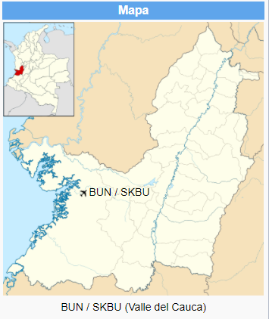
Coordenadas | 3°49′11″N 76°59′23″OCoordenadas: 3°49′11″N 76°59′23″O (mapa)
Ubicación | Buenaventura, Colombia
País | Colombia
Elevación | 15,24 m / 48 pies (msnm)
Sirve a | Buenaventura

Actividades para desarrollar: las contempladas en el formato No.7 y relacionadas en el presente documento.

- El Aeropuerto Juan Casiano Solís: El Aeropuerto Juan Casiano Solís es la terminal aérea que sirve al municipio de Guapi en el departamento de Cauca ubicado al sur occidente de Colombia. En él llega operación comercial por parte de la aerolínea estatal Satena y la de bajo costo EasyFly. También opera vuelos chárter con la aerolínea charter TAC
Localización
Coordenadas | 2°34′12″N 77°53′54″OCoordenadas: 2°34′12″N 77°53′54″O (mapa)
Ubicación | Guapi, Colombia
País | Colombia
Elevación | 50 m / 164 pies (msnm)
Sirve a | Guapí
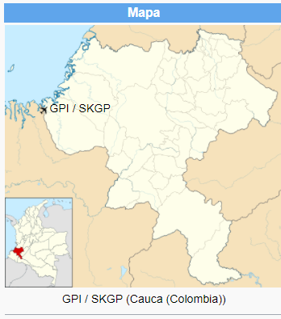
Actividades para desarrollar: las contempladas en el formato No.7 y relacionadas en el presente documento.

- El Aeropuerto San Luis: es la terminal aérea de pasajeros y carga, que le brinda servicio a la ciudad de Ipiales y los municipios de la Provincia de Obando en el departamento de Nariño.
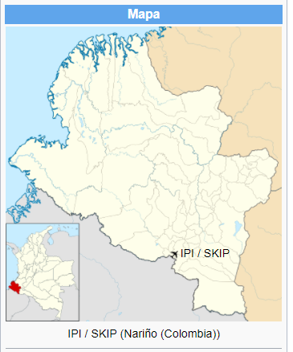
Localización
Coordenadas | 0°51′30″N 77°40′32″OCoordenadas: 0°51′30″N 77°40′32″O (mapa)
Ubicación | Aldana, Nariño, Colombia
País | Colombia y Ecuador
Elevación | 2.976 m / 9.765 pies (msnm)
Sirve a | Ipiales

Actividades para desarrollar: las contempladas en el formato No.7 y relacionadas en el presente documento.

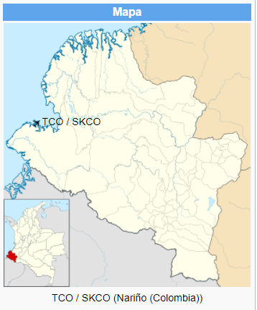
- El aeropuerto La Florida de Tumaco: es un aeropuerto de la ciudad colombiana, en el departamento de Nariño. Distante a 4 km del centro de la ciudad.
Localización
Coordenadas | 1°48′52″N 78°44′57″OCoordenadas: 1°48′52″N 78°44′57″O (mapa)
Ubicación | Aeródromo La Florida
País | Colombia
Elevación | 3,34 m / 10 pies (msnm)
Sirve a | Tumaco, Colombia
Actividades para desarrollar: las contempladas en el formato No.7 y relacionadas en el presente documento.

- El Aeropuerto Guillermo León Valencia (antes llamado "Machángara") (IATA: PPN, OACI: SKPP) es el terminal que presta servicio de transporte aéreo para vuelos nacionales a la ciudad de Popayán. Se encuentra localizado junto al terminal de transporte terrestre y a muy poca distancia del centro de la ciudad. Inaugurado en 1949, el aeropuerto Guillermo León Valencia tiene capacidad para recibir aviones de pequeño y mediano alcance para vuelos regionales y nacionales

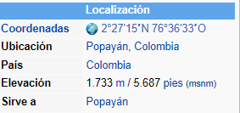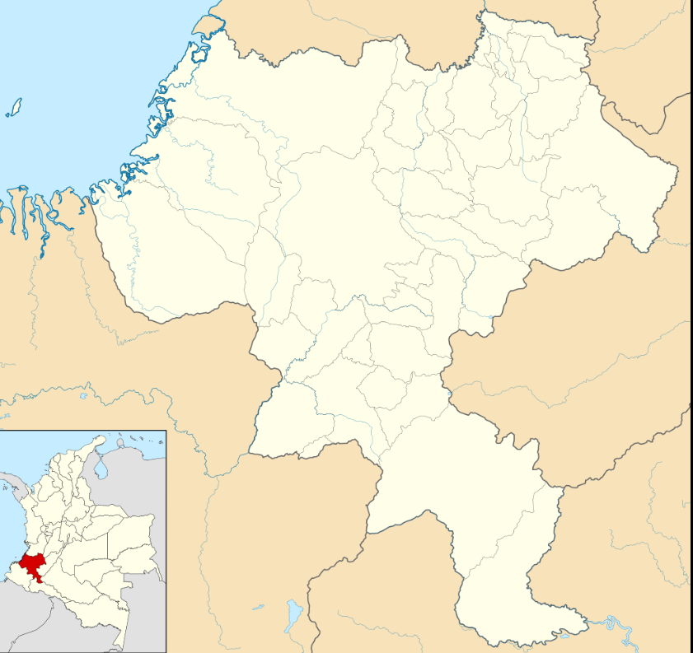

- El Aeropuerto Internacional El Edén (IATA: AXM, OACI: SKAR) es el aeropuerto que sirve a la ciudad de Armenia, Quindío, Colombia y está localizado a 15 kilómetros del centro de ésta, en el municipio de Armenia.

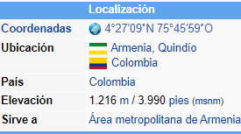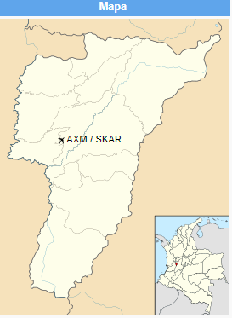

- PERSONAL QUE INTERVENDRÁ EN LA EJECUCIÓN DEL CONTRATO

No aplica

- Requisitos del personal
No aplica

- Funciones mínimas para cada ROL:
No aplica

- Documentos soporte del Equipo de trabajo:
No aplica

- GARANTÍA TÉCNICA

El contratista se obliga a dar cumplimiento a las disposiciones establecidas en los artículos 932 y 933 del Código de Comercio, Ley 1480 de 2011, Decreto 735 de 2013 y demás normas que lo modifiquen o adicionen.

